**Zasady wykorzystania elementów Systemu Identyfikacji Wizualnej**

**Polskiej Akademii Nauk**

§ 1 Logo

1. Polska Akademia Nauk posiada logo, które służy do jej identyfikacji w obiegu wewnętrznym i zewnętrznym.
2. Logo PAN występuje w dwóch wersjach językowych polskiej i angielskiej.
3. Logo PAN składa się z sygnetu (element graficzny) oraz logotypu (element tekstowy) i wyłącznie w tej postaci może być używane. Niedozwolona jest zmiana logo polegająca na użyciu tylko sygnetu.
4. Zalecane jest stosowanie logo w kolorze podstawowym. W szczególnych przypadkach, gdy kolor podstawowy logo prezentowałby się źle na tle innego koloru, dopuszcza się zastosowanie logo w kolorze białym lub czarnym, lecz, stosowanie kolorów dodatkowych powinno występować sporadycznie.
5. Logo PAN może być skalowane do wielkości pozwalającej na łatwą jego identyfikację i zapewniającej czytelność. Przy wykorzystaniu w materiałach dotyczących patronatów, organizatorów, itp., logo PAN nie może być mniejsze od logo równorzędnych jednostek.
6. Logo PAN może zostać udostępnione innym podmiotom na polecenie Prezesa, Wiceprezesów i Kanclerza PAN. Ponadto na wniosek innego podmiotu logo PAN może być udostępnione za zgodą dyrektora Gabinetu Prezesa PAN.
7. Logo oddziału PAN składa się z logo PAN z dopiskiem: „Oddział w…”. W angielskiej wersji językowej: pod wyrazami Polish Academy of Sciences należy wpisać miasto w języku polskim i dodać wyraz „branch”, np. „Lublin branch”.
8. Zgodę na udostępnienie logo oddziału PAN wyraża jego prezes.
9. Informacje dodawane do logo powinny się znaleźć w warstwie logotypu pod wyrazami „Polska Akademia Nauk”. Zgodę na używanie takiego logo wyraża Prezes PAN.
10. Utworzenie i posługiwanie się przez jednostkę PAN innym logo wymaga uzyskania zgody Prezesa PAN lub innej upoważnionej do podjęcia tej decyzji osoby.
11. W przypadku wątpliwości dotyczących systemu identyfikacji wizualnej należy skontaktować się z dyrektorem Biura Upowszechniania i Promocji Nauki PAN.

§ 2 Korespondencja

1. W korespondencji zewnętrznej należy stosować logo PAN w podstawowej wersji kolorystycznej.
2. W korespondencji wewnętrznej dopuszczalne jest stosowanie wersji czarnej.
3. Zasady tworzenia pism w języku polskim i w języku angielskim zostały określone w odrębnym dokumencie pn. „Tworzenie pism urzędowych w Polskiej Akademii Nauk” (folder załącznik nr 1).
4. Szablony pism do wykorzystania przez Korporację oraz komórki organizacyjne Kancelarii dostępne są do pobrania na stronie: www.instytucja.pan.pl/SIW
5. Font wykorzystywany w pismach: Bookman Old Style.
6. W korespondencji elektronicznej należy dodać podpis zgodny ze wzorem przedstawionym w § 3 pkt. 8.
7. Nazwy jednostek organizacyjnych Kancelarii PAN w języku angielskim dostępne są w odrębnym dokumencie pn. „Angielskie nazwy jednostek organizacyjnych Kancelarii PAN” (folder załącznik nr 2).

§ 3 Informacje i przykłady

1. Wersja podstawowa logo (załącznik nr 5)

|  |  |
| --- | --- |
| D:\System\Users\awicinski\Documents\logos\ORIGINALNE LOGO-PATENT\LOGO PAN.png | sygnet |
| logotyp |



Kolor logotypu:

CMYK: C-100 / M-0 / Y-0 / K-0

RGB: R-0 / G-158 / B-227

1. Wersje dodatkowe: (a) czarna, (b) biała. (załącznik nr 5)

 

1. Logo oddziału (przykład) (załącznik nr 6)

 

1. Przykład tworzenia logo nowej jednostki



1. Przykłady niedozwolonego stosowania logo

 

 

1. Wzory pism (załącznik nr 1)

Szablony pism do wykorzystania przez Korporację oraz komórki organizacyjne Kancelarii dostępne są w wersji polskiej i angielskiej na stronie: www.instytucja.pan.pl/SIW

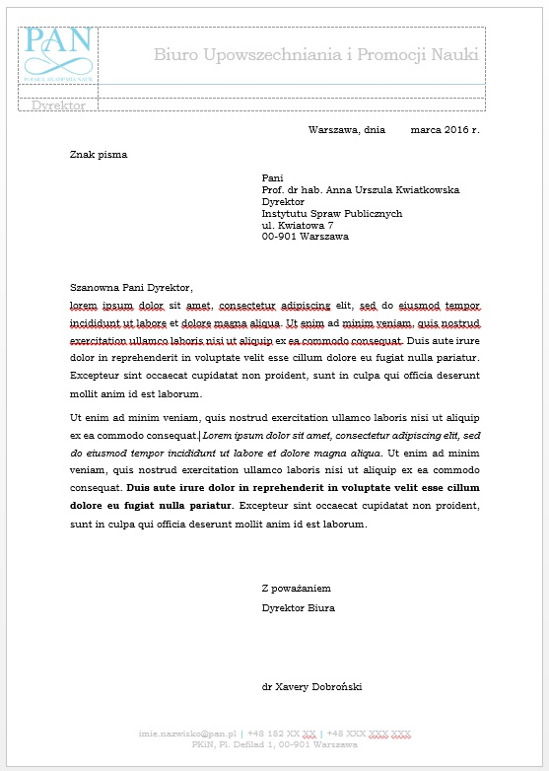 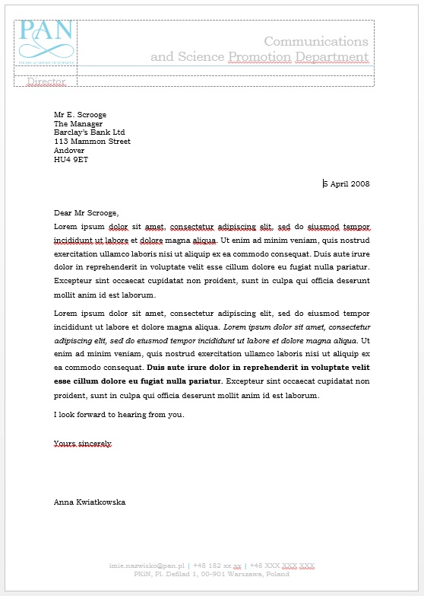

1. Wizytówki

Informacje, które powinny znaleźć się na wizytówkach należy przesłać do Biura Upowszechniania i Promocji Nauki PAN. Plik do druku zostanie przesłany pod wskazany adres e-mail. Plik wizytówek utworzono w programie Corel Draw X6. W zależności od wymagań drukarni istnieje możliwość zapisania w starszej wersji programu (należy przesłać taką informację).

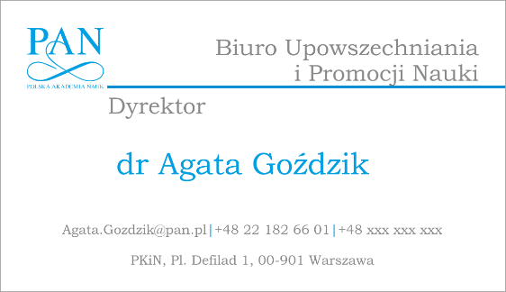 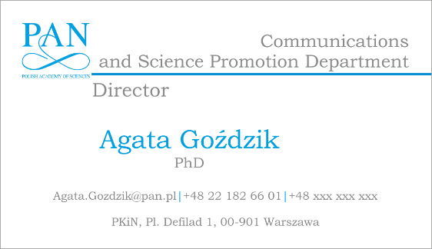

1. Stopka e-mail (załącznik nr 3)

|  |  |
| --- | --- |
|  | Imię Nazwisko  Polska Akademia Nauk  nazwa komórki organizacyjnej  PKiN, Pl. Defilad 1, 00-901 Warszawa  tel.: +48 22 182 xx xx |
| Niniejsza wiadomość może zawierać informacje prawnie chronione, a załączone do niej pliki stanowić mogą tajemnicę przedsiębiorstwa. Wiadomość skierowana jest wyłącznie  do adresata/adresatów określonych wyżej i stanowi własność nadawcy. Rozpowszechnianie, kopiowanie, ujawnianie lub przekazywanie osobom trzecim w jakiejkolwiek formie informacji zawartych w niniejszej wiadomości w całości lub części jest zabronione. Odbiorca, który otrzymał tę wiadomość przypadkowo, proszony jest o jej nierozpowszechnianie, a następnie poinformowanie nadawcy i jej usunięcie bez otwierania załączników. | |

|  |  |
| --- | --- |
|  | First & last name  PAS, Office of……  PKiN, Pl. Defilad 1, 00-901 Warszawa  tel.: +48 22 182 xx xx |
| This message is for the named person's use only. It may contain confidential, proprietary  or legally privileged information. If you receive this message in error, please immediately delete it and all copies of it from your system and notify the sender. You must not, directly or indirectly, use, disclose, distribute, print, or copy any part of this message if you are not the intended recipient. | |

Szablony stopek podpisu wiadomości e-mail przygotowano w dwóch wersjach językowych   
i w trzech wariantach: dla Kierownictwa PAN, dla dyrektorów i naczelników komórek organizacyjnych PAN oraz dla pracowników PAN. Szablony znajdują się w oddzielnym dokumencie pn. „Stopka mail PL EN”. Pod stopką powinna się znaleźć informacja we właściwej wersji językowej dotycząca poufności danych.

1. Prezentacja ekranowa (załącznik nr 4)

Szablony prezentacji przygotowano w wersji polskiej i angielskiej. Są one dostępne na stronie: www.instytucja.pan.pl/SIW

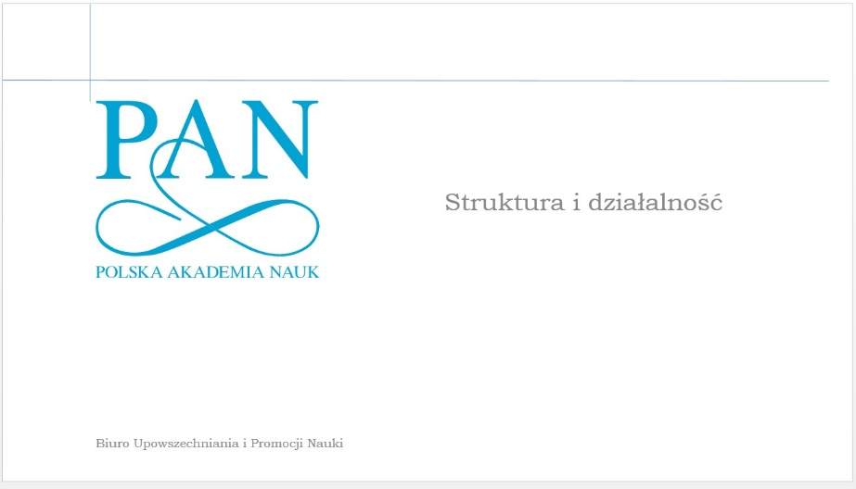

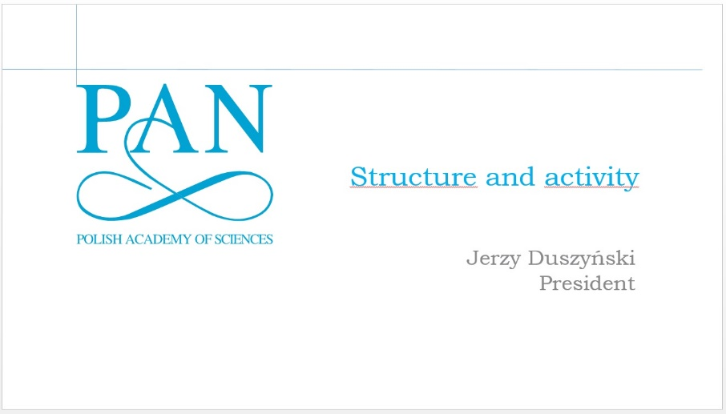

1. Wizytówki na drzwiach

W przypadku konieczności zmiany tablic imiennych na drzwiach pokoi należy zgłosić zapotrzebowanie do Biura Upowszechniania i Promocji nauki PAN.

